Có 3 cách thêm vào css

Inline dùng thẻ style trong thẻ html style=” các thuộc tính css cách nhau dấu , “

Nhìn hình

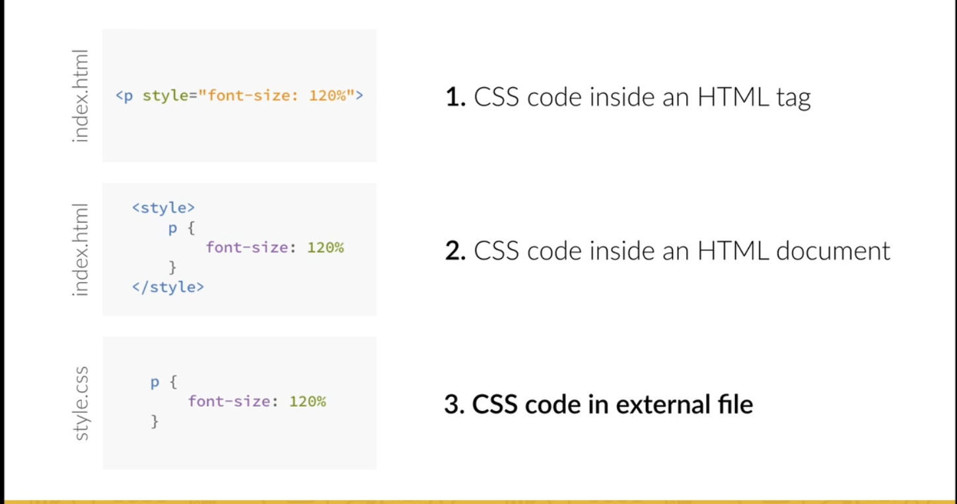

Dùng thẻ link để import css vào

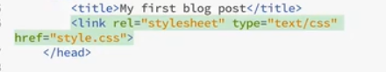

Thêm style cho các thẻ trên file css bằng cách ghi tên thẻ đó { các đặc tính css }

color: màu của đối tượng trong thẻ

font-family: font1,font2,fon3;

font-size: size của đối tượng

tex-align: căn giữa cho đối tượng

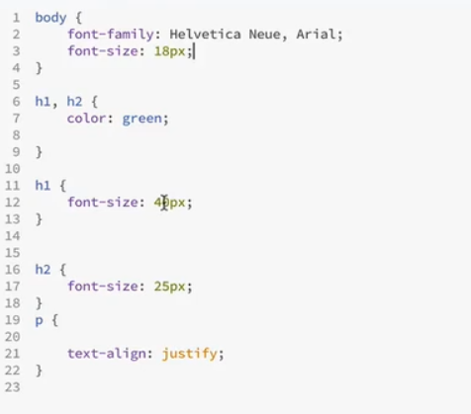

Class bắt đầu bằng .

Id bắt đầu bằng #

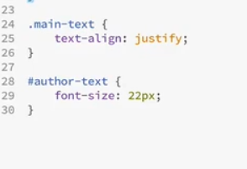

Box-model

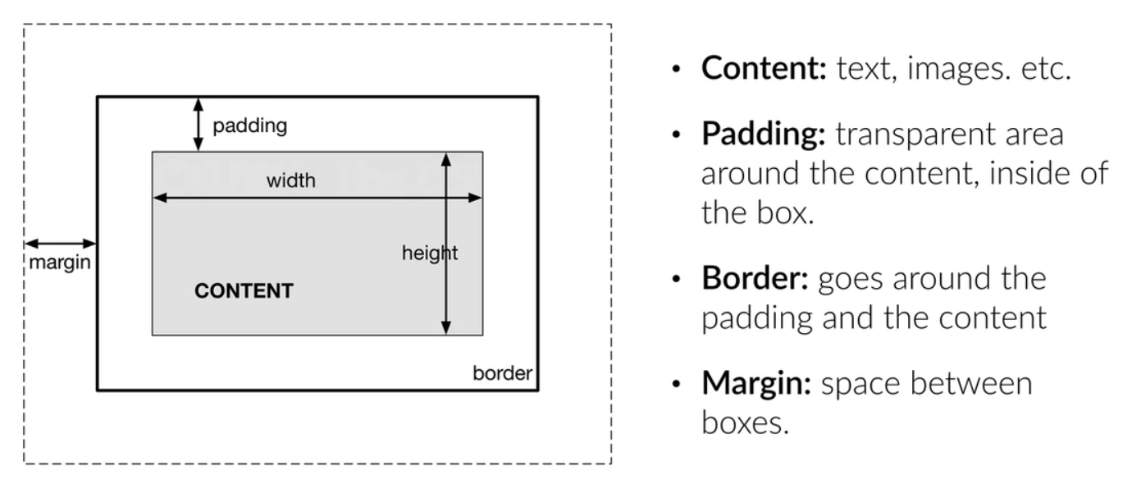

Dùng box-sizing: border-box : luôn dùng set default

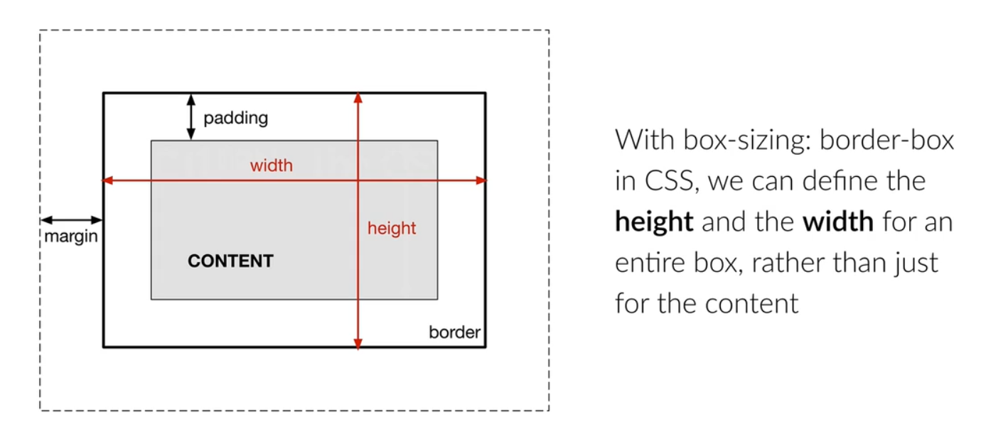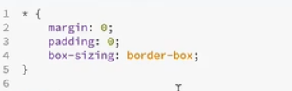

Thẻ <div> dùng để chứa các thành phần cần style chung

.class container:

thường dùng width: 1140px; cái này là chuẩn

magin-left:auto; margin-right:auto : nội dung sẽ được center (margin left,right được chia đều)

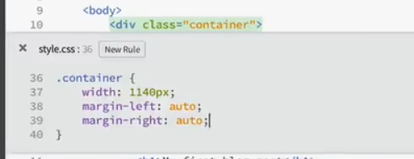

Blog-post là class của một div nằm trong container

Width: 75%; % của class cha của nó

Float: nó sẽ trôi về một bên trái

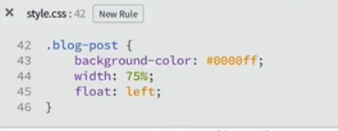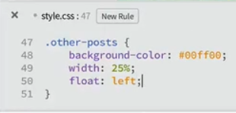

Hay class này kế nhau, nên nội dung của 2 class được chia cột một bên 75% bên còn lại 25%

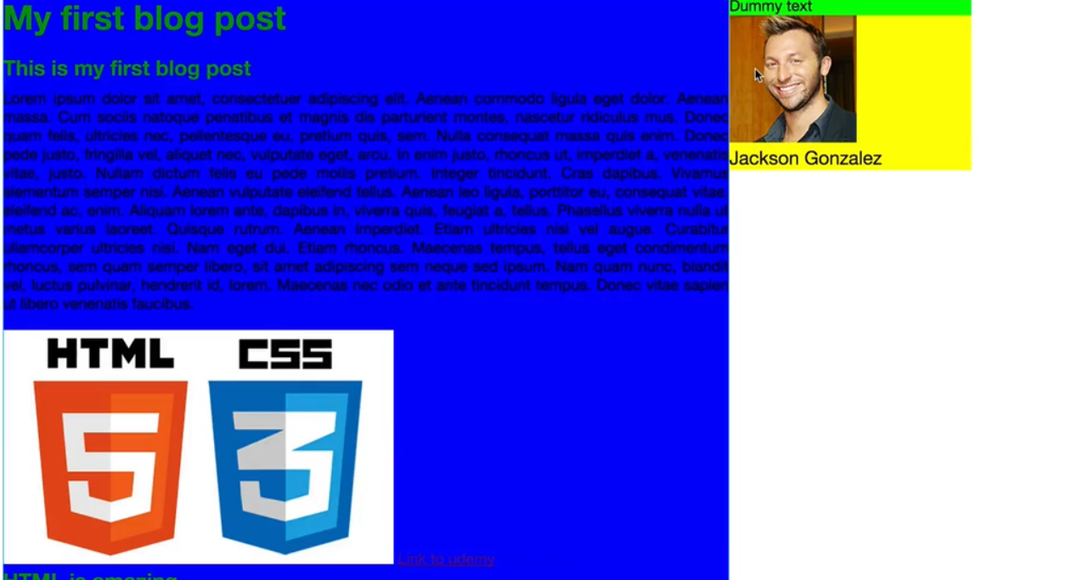

Chúng ta ko muốn ảnh nằm ở vị trí này, tuy nhiên float khiến anh bị đẩy lên mặc dù ảnh avata không nằm trong class có float

Giải quyết bằng class .clearfix::after : các dối tượng float trên được đưa vè cùng chiệu dài

.clearfix::after {  
  content: "";  
  clear: both;  
  display: table;  
}

Dùng clearfix trong 1 thẻ div



Thẻ border tạo viền border-top, border-bottom, border-leff, borer-right : 2px solid red;

Có tác dụng với thẻ img trong **nằm trong** class author-box

Với ảnh thì có thêm height và width, xài width hoặc height và cái còn lại auto để giữ lại đúng tỉ lệ ảnh

Border-radius: 50% : độ cong của viền

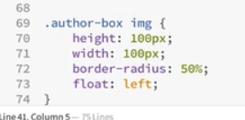

Dùng margin để căng dọc cho chữ, đối tượng

+ set class cha có position: relative

Class con chứ position: absolute : có thể dùng top, bottom, left, right

* T,b,l,r theo class cha relative